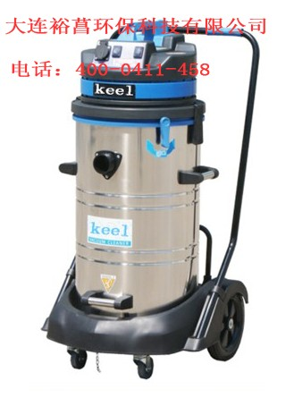
产品名称 | 80L带晃动振尘吸尘器
产品型号 | KEB-3680
启动马达 HP | 7
消耗电力 max watt | 3600
马达风量 L/S | 162
真空压力 mbar | 208
桶容量 L | 80
灰尘及水容量 L | 57/50
电源长度 M | 8
尺寸 cm | 61*63*117
是否有晃动振尘功能 | 有
是否有倾倒功能 | 有
滤芯是否可以水洗 | 是
塑钢/不锈钢车架 | 不锈钢车架

产品特点:
三颗双层电机可根据需要分开单独工作，也可联合一起工作，前轮为360度旋转的万向轮，并带刹车装置，集尘桶为不锈钢材质制作，耐撞击。五层过滤系统，排出的空气100%干净，创新的FPPR3200滤芯是以多元酯材质制作而成，针对粉沫、油类、碱性物，有很好的过滤效果，集尘率为99.993%可过滤粒子直径为0.28μm的微粒，过滤面积为6300c㎡，带有晃动振尘功能，解决尘隔阻塞要把马达头取下的难题，大大提高工作效率。可24小时不停机运转。可倾倒设计使清理更容易操作。
广泛应用于五金、食品、电子、机械、化工、服装等工商业领域的场所吸水或除尘。

